Почему чрезмерное употребление соли может вредить здоровью?
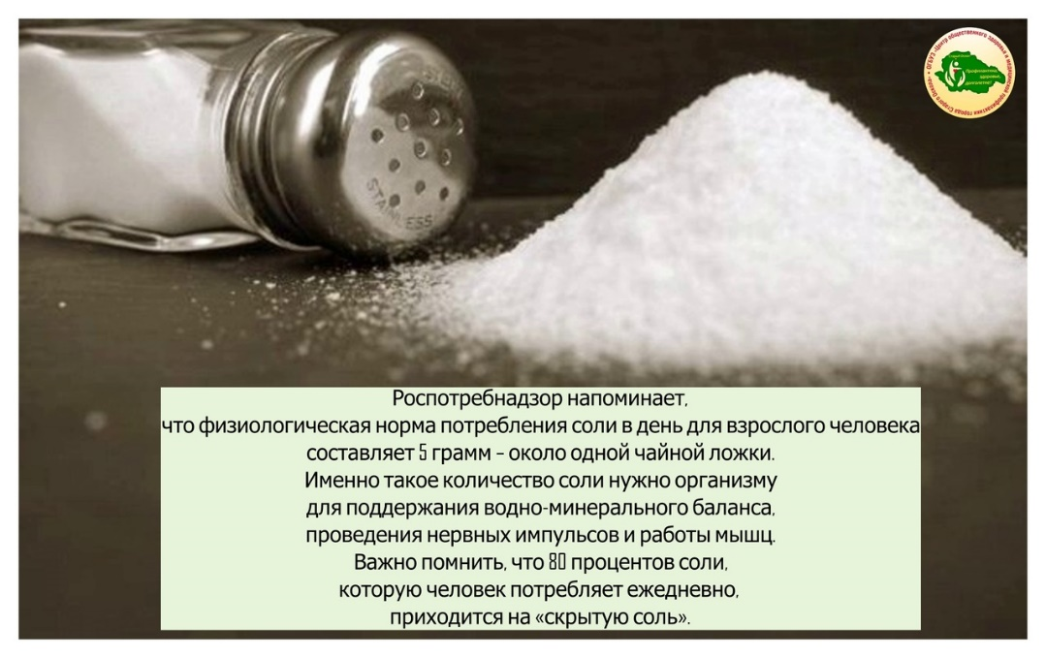
Основной риск — рост артериального давления. А это увеличивает риск сердечно-сосудистых заболеваний. От переизбытка соли могут формироваться заболевания печени и почек, атеросклероз. Также большое количество натрия приводит к вымыванию кальция. Это грозит размягчением костей и зубов.
У большинства людей почки не могут справиться с избытком натрия в крови. По мере накопления натрия организм удерживает воду, чтобы разбавить натрий. Это увеличивает как количество жидкости, окружающей клетки, так и объем крови в кровотоке. Увеличенный объем крови означает больше работы для сердца и большее давление на кровеносные сосуды.
Больным гипертонической болезнью рекомендуется потреблять не более 1 г соли в день (если врач не предписал по-другому). Некоторые болезни требуют бессолевой диеты или диеты с очень ограниченным содержанием соли. Это болезни почек, энурез или воспаление почечных клубочков, ожирение, отеки, некоторые болезни сердца и сосудов, гипертония, при которой необходимо вообще исключить соль.
Существует множество альтернатив соли, которые можно ввести в свой ежедневный рацион, чтобы уменьшить ее потребление. В качестве замены соли можно использовать пряные травы, специи, лимон, сок лайма, чеснок, овощную соль. Если сократить потребление соли и научиться не подсаливать еду, можно снизить риск развития болезней сердца и сосудов и сохранить свое здоровье.

